الامتحان التجريبي لشهادة التعليم المتوسط دورة 2025
اختبار في مادة: العلوم الفيزيائية والتكنولوجيا المدة: ساعة ونصف

الجزء الأول: 12ن
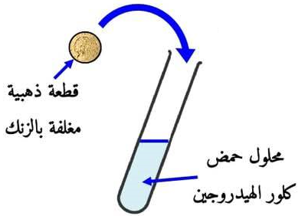
التمرين الأول: 06ن
يعتمد المنقبون عن الذهب على حمض كلور الماء (H⁺ + Cl⁻) من أجل تنقية
الذهب من بعض المعادن العالقة به، وكمثال على ذلك ما توضحه الوثيقة 01.
1– صف ماذا يحدث في هذا التفاعل؟
بغرض الكشف عن المحلول الشاردي الناتج من هذا التفاعل نأخذ عينتين منه
ونضيف لكل عينة كاشف كما هو مبين في الجدول التالي: الوثيقة 01
الكاشف | صيغته الشاردية | الملاحظة | الشاردة التي تم الكشف عنها
هيدروكسيد الصوديوم | (…… +……) | راسب أبيض | ...........................
......................... | Ag⁺ + NO₃⁻ | راسب أبيض يسود عندما نعرضه للضوء | ............................
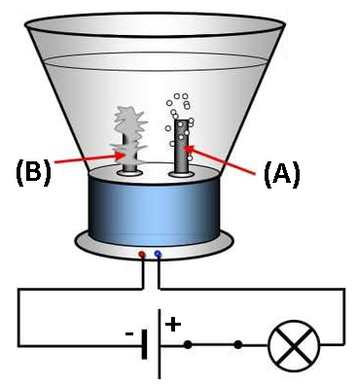
2– أ‌) – أتمم الجدول ثم أكتب الصيغة الشاردية للمحلول الناتج واستنتج اسمه.
ب) – أكتب معادلة التفاعل الكيميائي الحادث بالصيغة الشاردية، ووازنها.
3– كما يعتمد على المحلول الشاردي الناتج عن التفاعل السابق في استرجاع
معدن الزنك، وذلك بتحليله كهربائيا كما هو موضح بالوثيقة 02.
أ‌) – سم المسرىين (A) و (B).
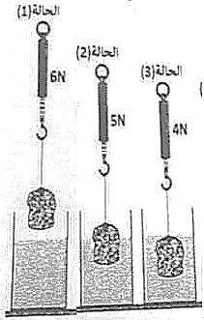
ب) – أكتب المعادلة النصفية الحادثة عند كل من مسرى. الوثيقة 02

التمرين الثاني: 06ن
اليك النتائج التجريبية الموضحة في الحالات الثلاثة (الوثيقة 03)، بحيث الجسم (s)
لا ينحل ولا يتفاعل مع الماء.
1– أ‌) – أذكر القوى المؤثرة على الجسم (s) في الحالة 01 وأحسب كتلته.
ب) – أذكر شرطي توازن الجسم (s) في الحالة 01.
ج) – مثل القوى المؤثرة على الجسم (s) الموضح في الحالة 01 باستعمال سلم
الرسم: 1cm → 4N
2– أ‌) – أحسب شدة دافعة أرخميدس المطبقة على الجسم (s) بالنسبة للحالة 02 الوثيقة 03
والحالة 03.
ب) – أعط تفسيرا علميا تبين فيه سبب الاختلاف في قيمة شدة دافعة أرخميدس.
نعتبر الجاذبية الأرضية: g = 10 N/Kg

الصفحة 1 من 2
الجزء الثاني: 08ن
الوضعية الادماجية:
في رحلة مدرسية توجه التلاميذ الى مركز تنمية الطاقات المتجددة، حيث قام أحـــــــــد
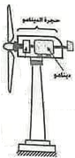
المهندسين المشرفين على المشروع بتقديم شرح مفصل حول كيفية انتاج التيار الكهربائي
وذلك باستغلال طاقة الرياح، وما هو مبدأ عمل الدينامو (المنوب)، ومما ذكره المهنـدس
أن التيار الكهربائي الناتج الذي يصل الى المنازل يتكرر 50 دورة في الثانية الواحــــدة.
1– أ‌) – برأيك، ما نوع التيار الذي ينتجه الدينامو وما خصائصه؟
ب) – يتكون الدينامو من عنصريين أساسيين أذكرهما، ما هو دور كل منهما؟
2– ماذا تعني الدلالة 50 دورة في الثانية؟ أحسب دور التيار الكهربائي.
3– يعاني صاحب مطعم مزود بهذا النوع من التيار الكهربائي من بعض المشاكل منها:
المشكل 01: يشعر بصدمة كهربائية كلما لمس الهيكل المعدني للثلاجة.
المشكل 02: عند تشغيل المكيف الهوائي الخالي من أي عطب، ينقطع التيار الكهربائي عن دارة المأخذ الذي يغذيه رغم سلامة هذا المأخذ.
تمثل الوثيقة 04 مخططا كهربائيا لجزء من الشبكة الكهربائية للمطعم:
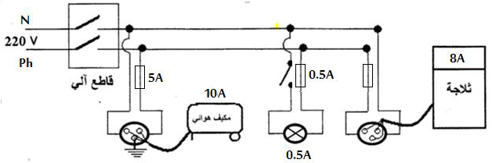
الوثيقة 04
أ‌) – حدد الأسباب المحتملة لهذه الحوادث، ثم الإجراءات الواجب اتخاذها (استعن بالجدول).
 | السبب | الإجراءات الواجب اتخاذها
المشكل 01
المشكل02

ب) – أعد رسم مخطط التركيب الكهربائي السابق مبينا عليه التعديلات والاضافات التي تراها مناسبة لحماية كل جهاز من الأجهزة الكهربائية ومستعمليها من أخطار التيار الكهربائي.

الصفحة 2 من 2

